配置Coding仓库与GitHub仓库同步更新

 发表于 2019-01-08 |  更新于 2019-01-08 |  [1](https://www.iots.vip/post/coding-github-repository.html#comments)

　　就在这两天，GitHub 宣布免费无限私有 repository 了，于是打算将 Coding 上的一些仓库丢 GitHub 一同管理与更新。   
本文是在部署了 Coding 仓库密钥的情况下进行的。若没有部署密钥，请参考 [如何配置 SSH 公钥访问 git 仓库? – CODING 帮助中心](https://coding.net/help/doc/git/ssh-key.html)

**导入 Coding 仓库到 GitHub**

新建一个 GitHub 仓库如图：  
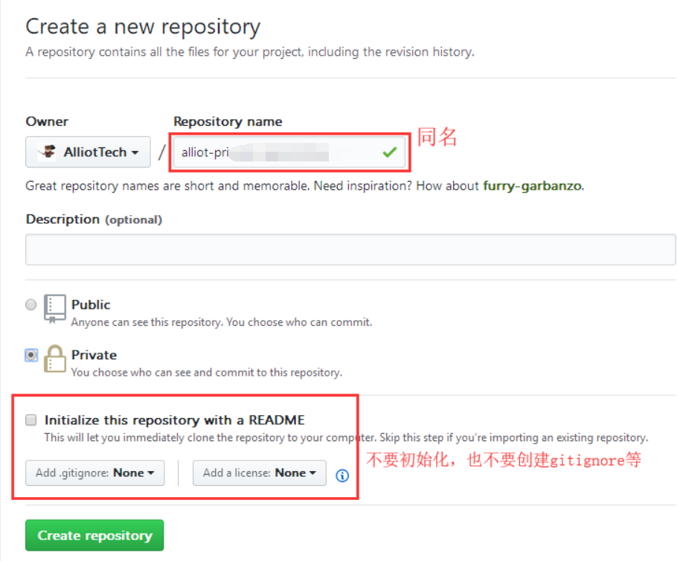  
仓库是私有还是公开根据自己需要来选择，我这里是私有仓库所以选择私有。  
　　进入对应的仓库，选择 “Import code”,进入导入页面，填写旧仓库的地址，如我的一个仓库的地址为：

|  |  |
| --- | --- |
| 1 | https://git.dev.tencent.com/Alliot/alliot-private-repository.git |

开始导入，如果旧仓库是私有的可能会要求你输入旧仓库(Coding)的用户名与密码，导入完成后会有邮件提示。 之后复制该 GitHub 仓库的 ssh 地址,如我的地址为:

|  |  |
| --- | --- |
| 1 | git@github.com:AlliotTech/alliot-private-repository.git |

**修改本地仓库**

修改项目仓库中 .git 目录下的 config 文件（该文件夹默认隐藏，不会请自行谷歌 “win10显示隐藏文件夹”）  
在 [remote "origin"] 字段下添加：

|  |  |
| --- | --- |
| 1 | url = git.github.com:AlliotTech/alliot-private-repository.git #这里为第一步复制的仓库ssh地址 |

**导入ssh密钥**

本地仓库下打开 Git Bash (文件夹下右键，选择”Git Bash Here”)，输入:

|  |  |
| --- | --- |
| 1 | cd ~/.ssh |

将之前部署到 Coding 的密钥复制下来，如我的密钥文件在该目录下的 id_rsa.pub 中：

|  |  |
| --- | --- |
| 1 | cat id_rsa.pub |

复制到剪切板，打开 GitHub 仓库，选择 setting - Deploy keys - Add deploy keys 粘贴保存即可。

**同步更新**

现在只要执行 git push origin 即可同时 push 到 Coding 与 GitHub。